*(Fecha límite: 26 de noviembre 2014)*

**boletín de inscripción**

Jornada   
“Aplicación práctica de la Convención de la ONU en el marco de Cantabria: *de los derechos a los hechos*”

***Jornada 1 de diciembre 2014. Parlamento de Cantabria (Patio)***

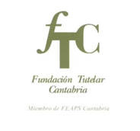

|  |
| --- |
| **DATOS PERSONALES** |
| **Nombre y Apellidos:**  **Entidad de procedencia:**  **Tel. contacto: e-mail:**   |  |  | | --- | --- | | **☐** | **Socio/miembro de una entidad** | | **☐** | **Profesional** | | **☐** | **Voluntario/colaborador** | | **☐** | **Otros** |     **-----------------------------------------------------------------**  **Muchas gracias por su colaboración** |